 | （第2660地区） |  |  | WEEKLY BULIETIN |  |  | No.33
 | 東大阪中央ロータリークラブ
創 立 |  |  | 昭和４７年２月２０日 |  |  | 会長  会長エレクト  副会長  幹事  会報委員長 |  | 細 川 勝 治  三 木 武 志  小 川 高 弘  岡 本 慎 一  中 塚 賀 晴
例 会 日 |  |  | 毎週月曜日 １２：３０～
例会場所 |  |  | シェラトン都ホテル大阪 ３Ｆ
事 務 局 |  |  | 大阪市天王寺区石ヶ辻町２－８
〒543-0031 |  |  | クレアツィオーネ上本町 ７０４号
 |  |  | TEL ： ０６－６７７２－２３２０
 |  |  | FAX ： ０６－６７７２－２３２７
 |  |  | E-mail ： hcrc@at.wakwak.com
y |  |  | Light Up Rotary
 |  |  | ロータリーに輝きを
 |  |  |  |  | 2014～2015年度 国際ロータリー会長 ゲイリーC.K.ホァン

第1967回例会 平成27年5月11日（月曜日）第33号

本日の例会 |  | ５月１１日（月） |  | 第１例会
◎ソング |  | 「四つのテスト」
『 ３Ｄの世界 』
担当：中村 徹会員
◎本日の献立 |  | 軽食ワンプレート
次回の例会 |  | ５月１８日（月） |  | 第２例会
◎卓 話 |  | 『 未 定 』  担当：中塚 賀晴会員
前回の例会 |  | ４月２７日（月） |  | 第３例会
◎ビジター |  | 寝屋川ＲＣ 水﨑 勝様  大阪東ＲＣ 佐々木恭一様
会 長 挨 拶 会長 細川 勝治
一年の中で今が一番気候が良く、暖かい日が続きます。
ゴルフや行楽には最高の季節です。皆様には予定を立てておられるる事と思いますが、来月の５月５日はロータリークラブの最大イベントでありますロータリーデーです。Ｒ１会長のゲイリー・ホアン氏は、ロータリーデーを掲げて「ロータリーに輝きを」と推奨しています。
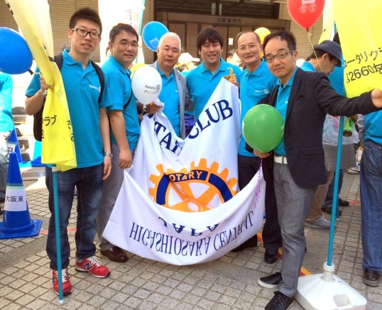
2660地区の泉ガバナーのもと、ロータリーデーを成功させる為に色々な工夫や企画を準備されています。中之島中央公会堂にロータリアンが一同に集結し、各ブースにおいてイベントが行われます。当クラブに於いてもぜひ、多くの会員に参加して頂き、ロータリーデーを楽しんで下さる様お願い致します。そして親睦を深め活発なクラブ活動を、より一層進めて行きたいと思っております。
今のところ各クラブの参加者は、平均50％位との事です。当クラブも最低10名参加し、各委員長始め次年度の会長幹事様にも、積極的に参加して頂く様、今一度宜しくお願い致します。
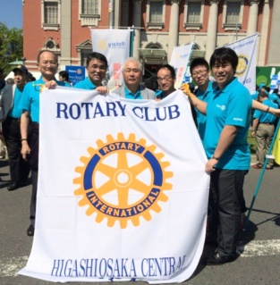
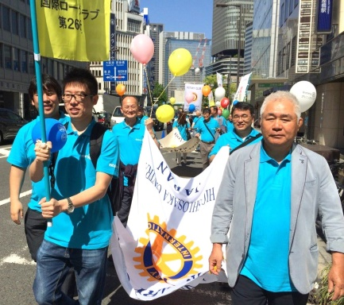

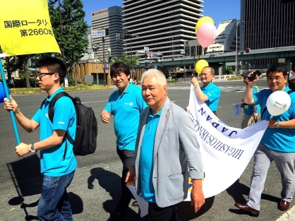

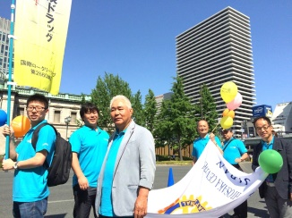

出 席 報 告 金子 委員
本日の会員数 |  |  | ２６名
本日の出席者数 |  |  | ２０名
本日の出席規定適用免除会員 |  |  | ９名
本日の出席率 |  |  | ８６．９６％
４月６日の修正出席率 |  |  | ９６．００％
幹 事 報 告 幹事 岡本 慎一
1. 5月5日（火）は国際ロータリー2660地区を上げての「ロータリーフェステバル」が開催されます。ぜひ、ご参加宜しくお願い致します。
2. 5月9日(土)の第2回クラブ職業奉仕新旧委員長会議には、次年度委員長、瀧田会員にご出席して頂きます。宜しくお願い致します。
ニコニコ箱報告 岩橋 副ＳＡＡ
細川会長 | Ｒデーご協力の程宜しくお願い致します。
小川会員 | 例会及びクラブ協議会及び次年度理事会欠席のお詫び。
岩橋会員 | 本日は日本飢餓対策機構の活動を紹介させて下さり、ありがとうございます。
卓 話 担当：岩橋竜介会員
【生まれてきたのは、生きるため】
日本国際飢餓対策機構 西村香奈子様

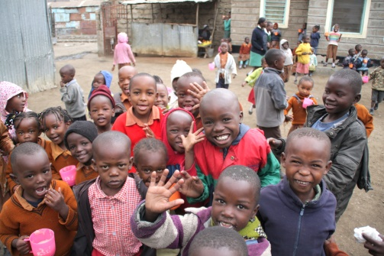
私どもの働きには貧しい国に対する「食料支援」「給食支援」「自立開発協力」「現地駐在スタッフ派遣」災害が起きた時の「緊急支援、復興支援」などがありますが、その中でも大きな柱のひとつであります「世界里親会」の働きをぜひ知っていただきたいと思います。まずは、世界の子どもたちを取り巻く現状をご覧ください。
【児童労働（危険で有害な労働）】
子どもたちが働く理由は「貧しいから」だけではない。「学校へ行っても意味がない」「女の子は教育を受けなくてもよい」、「よその子どものことはわたしたちには関係がない」といった親や地域の大人の意識や考え方が「児童労働（＝危険で有害な労働）」を生み出している一因になっている。有害な農薬が散布された農場でマスクなど防具もつけずに子どもたちが働かされたり、換気が悪く不衛生な工場で長時間働かされたり、農薬など有害なものを吸ったり肌にさらすことで病気になることがある。
【ジェンダー差別】
・殺される例 有名なのはパキスタンのマララさん。2014年に史上最年少でノーベル平和賞を受賞したことでご存知の方も多いと思います。タリバン政権が女性の教育を受ける権利を認めないというのでマララさんが「女性にも教育が必要だ」とブログなどで訴えていたところ、通学中に襲撃されて負傷しました。その後回復し2013年に国連でスピーチをしました。このように女性だからという理由だけで襲撃されることがあります。特にイスラム圏の国々では女性は自分の意思で行動することが許されず、家族の意に反する行動をとったら殺されることが少なくないそうです。それも「普段より着飾った」とか「女性のくせにダンスをした」とかいう理由です。
【エイズ孤児】
・エイズで親を亡くすと親戚や近所に引き取られるが、労働力としてみなされ学校には行けない。また偏見を持たれることも多く地域から排除されることも少なくない。教育を受ける機会が少ないエイズ孤児は自らもエイズに感染して、さらなるエイズ孤児を生み出すという悪循環がある。
【人身売買】
・臓器売買（アフリカ、中国など。ひとつの臓器が2,500円で取引されているとの記事もある）
・売春(ひどいケースでは人身売買用の子どもを産ませるために少女たちを閉じ込めた施設も摘発されている)
・強制労働（労働力として子どもを買うケース）
・呪術 例えばアフリカのナイジェリアでは子供のいない女性は「呪われている」と世間に思われるので、妊娠できなかった女性たちが子供を欲しがったり、呪術用の「生贄」として子供を殺して悪魔に捧げる儀式がアフリカの各地に残っている。その為に子供を売り買いする。
【少年兵】なぜ、子どもが兵士になるのか。
武装勢力側の動機
１、戦闘における成年兵士の温存。少年兵を特攻隊のようにまず突撃させたり、地雷のある地域では部隊が通り前に少年兵を歩かせて、地雷が爆発しても少年兵が負傷・死亡するだけで部隊が守られるという役割を担わすことがある。
２、荷物運びやスパイに使われる。小さいので見つかりにくり、子どもなので相手が油断しやすい。
３、兵士の慰安婦的役割として少女が軍隊に連れて行かれることもある。
First Kill Your Family 最初にお前の家族を殺せ 殺人に対する抵抗感・戻る希望を奪う
2014年のハンガーマップ。アフリカアジアを中心に飢餓状況が深刻な国がまだまだ目立つ。その中でも弱い存在である子どもたちが一番苦しんでいます。このように多くの子どもたちは非常に厳しい様々な問題に直面し、助けを必要としています。この子どもたちに届く支援をと願い緊急支援や食料支援も行っていますが、それと同時に子どもたち一人ひとりにしっかりと目を向けて支援をして育てていきたい、それが世界里親会の働きです。
【世界里親会】
里親と里子の関係を結んでの支援になります。一人の里子を月4,000円で支援することが出来ます。1日あたり約￥133。ペットボトル1本の値段で出来ます。この4,000円で・・・里子と里親は手紙、クリスマスカードのやりとりができます。成長記録、写真なども届く。
【フレディ】
私も里親。息子が二人いて、長男と同い年の里子を支援しています。フレディというケニアの男の子です。
里子支援は支援する側も励まされる。こどもの成長が目に見える形で感じられるので本当にわが子のように、ある方にとっては孫のように里子の成長を喜べる。支援が形として見えやすい喜びの大きい支援でもある。最後に、この世界里親会の元里子だったボリビアの男性のインタビュー映像を見て頂きたいと思います。
お手元のパンフレットを開いてご覧下さい。そこに、現在里親さん待っているこどもたちの写真があります。その写真の子どもたちは皆さんの助けを必要としています。そして、みなさんがその助けの手を差し伸べて下さる時に、その子の今が変わります。教育を受けることができ、給食も食べられ、生活が改善されていきます。その結果、エドワルドの未来が変わったように、その子どもたちの未来も変わるのです。子どもたちが変わることで、地域が変わり、国が変わります。世界が変わります。里子の中から、地域のリーダーがうまれるかもしれません。国のリーダーがうまれるかもしれません。この希望と可能性に満ちた子どもたちに今必要なのは、みなさんお一人お一人の助けです。
どうか里親さんになって下さい。こどもたちに未来と夢を与えてあげて下さい。生きる喜びを与えてあげて下さい。今日ここから、私たちから始めましょう。世界は変わります。ありがとうございました。

